توزيع المقرر على أسابيع الفصل الدراسي الثاني لمادة التربية البدنية ( سادس ابتدائي )

الأسبوع الأول | الأسبوع الثاني | الأسبوع الثالث | الأسبوع الرابع | الأسبوع الخامس | 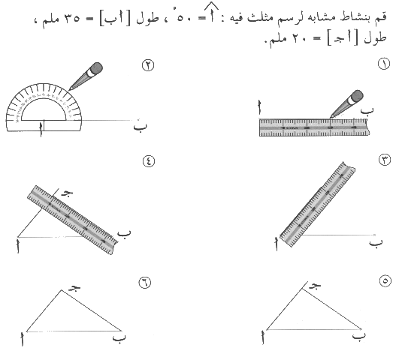  الأسبوع السادس
الدحرجة الأمامية من المشي | الحرجة الأمامية المكورة  من الوقوف علي الرأس | الوقوف علي اليدين | الشقلبة الجانبية  علي اليدين (العجلة) | القفز داخلا علي المهر بالعرض | تمرير الكرة بالأصابع  إلي الأعلى وإلي الخلف

الأسبوع السابع | الأسبوع الثامن | الأسبوع التاسع | الأسبوع العاشر | الأسبوع الحادي عشر | الأسبوع الثاني عشر
تمرير الكرة من أسفل بالساعدين إلي الأعلى  وإلي الخلف | الإرسال المواجه من الأعلى | بعض القوانين في الكرة الطائرة | التمريرة المرتدة باليدين | التمريرة البسيطة  من أسفل بيد واحدة | المحاورة بالكرة

الأسبوع الثالث عشر | الأسبوع الرابع عشر | الأسبوع الخامس عشر | الأسبوع السادس عشر | الأسبوع السابع عشر | الأسبوع الثامن عشر
تصويب الكرة من الثبات | " كرة الطاولة "  صد الكرة بوجه  وظهر المضرب | بعض القوانين في كرة الطاولة | يتم اختيارها مشاركة  مع الطلاب | اختبارات الفصل الدراسي الثاني

